个人财务管理系统系统
详细设计说明书

姓名：徐云南
学号：131110523

目录

1. 引言 3
1.1 编写目的和范围 3
1.2 参考资料 3
1.3 使用的文字处理和绘图工具 3
2. 全局数据结构说明 3
2.1 常量 3
2.2 全局变量 4
2.3 数据结构 4
3. 模块设计 4
3.1 登录模块 4
3.2 收入输入模块 5
3.3支出输入模块 6
3.4查询模块 6
4. 界面登录设计 8
4.1 登陆界面设计 8
4.2主界面设计 9
4.3添加收入模块界面设计 9
4.4添加支出模块界面设计 10
4.5查询收入模界面设计 11
4.6查询支出模界面设计 12
4.7收支整体信息界面设计 13
4.8系统建议模块界面设计 14
5. 数据库设计 15
5.1用户表 15
5.2收入表 15
5.3支出表 15

引言

编写目的和范围
本文档为个人财务管理系统详细设计说明书，目的为说明程序模块的设计考虑，为个人财务管理系统编程实现的依据，本文档预期读者为系统设计人员，软件开发人员，软件测试人员和项目评测人员。

参考资料
个人财务管理概要设计

使用的文字处理和绘图工具
Eclipse IBM Rational rose

全局数据结构说明

常量
由于信息均由用户输入，故无注册信息时常量不存在，当管理员新注册账号密码后，账号密码将成为整个系统执行的常量，及正确的用户名和密码，为方便测试，将管理员密码key设置为131110511这个常量。

全局变量
Int 型全局变量Succe 用于判断用户输入信息是否在数据库中存在。

数据结构
Char型数组 char[] key 用于获取密码栏的输入信息。
由于有多个passwordText需要录入和读取，所以用到多次char型数组。这里不一一列举变量名。
Vector 动态数组v，用于存放数据库中的每一行数据，动态扩展table表格，将vector中的数据添加到jtable中，实现动态读取，动态显示的功能。

模块设计

登录模块
对用户的输入信息进行核对后，匹配数据库中信息，正确的人员可以进入系统
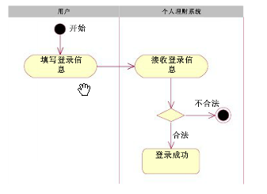
详细类设计

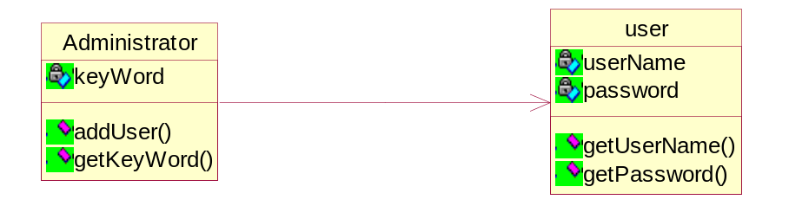

收入输入模块
此模块用于接受用户输入收入金额的信息，并将信息存储到数据库中，包括用户姓名，时间，金额，原因，备注
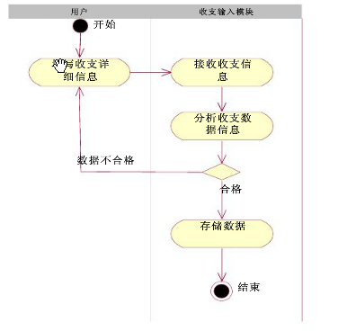
详细类设计
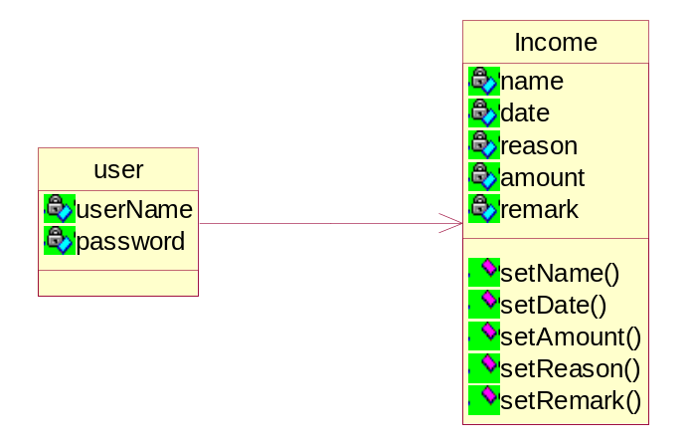

3.3支出输入模块
此模块用于接受用户输入收入金额的信息，并将信息存储到数据库中，包括用户姓名，时间，金额，原因，备注信息
流程同收入输入模块
详细类设计
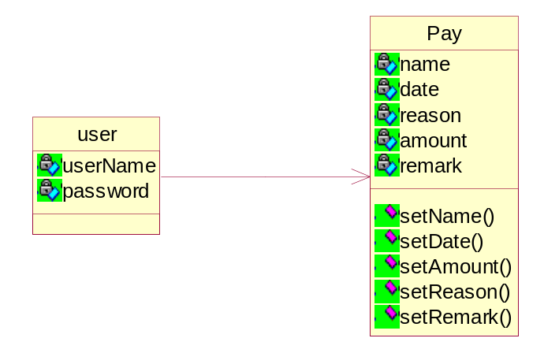

3.4查询模块
此模块为信息查询模块，主要对收入支出信息进行查询，将读取数据库中的信息显示出来。
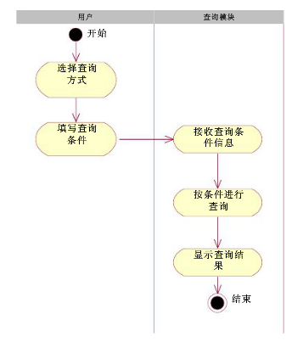
详细类设计
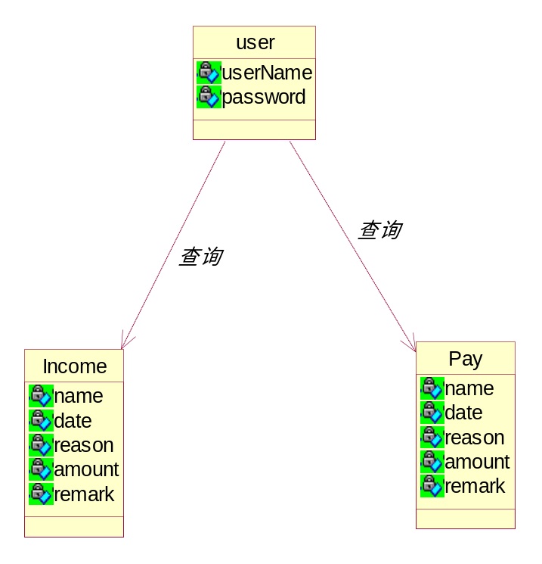

界面登录设计

登陆界面设计
登陆界面需要有两个属性，及用户名和密码，同时需要有三个操作，分别为管理员为新用户注册，确定登陆，和退出，用户注册按钮需要切换到注册界面，确定登陆判定是否存在该用户，然后进入主界面，取消则直接退出登陆界面。
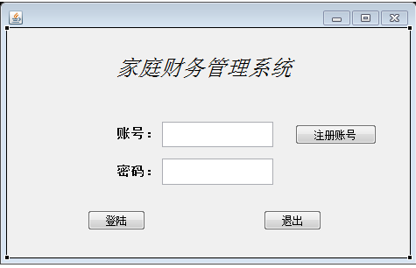

判断是否存在该用户代码设计
if(textField.getText().equals(r.getString(2))&&password.equals(r.getString(3)))
{
succe=1;
dispose();
runMW();
}

4.2主界面设计
主界面主要用于显示用户可以进行的操作，其中包括添加收入，添加支出，查看收入，查看支出，查看全部收支信息，系统建议如上所述选项，供用户操作选择。
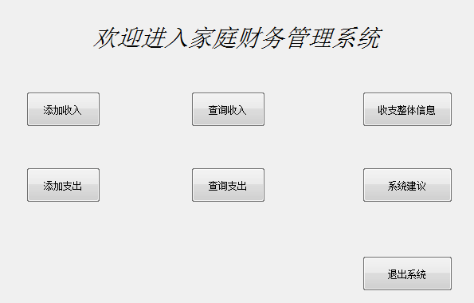

4.3添加收入模块界面设计
添加收入模块应包含用户姓名，日期，收入金额，来源，备注五个方面的信息录入，以便于提示查看人员使其清晰知道每一条信息的来源。
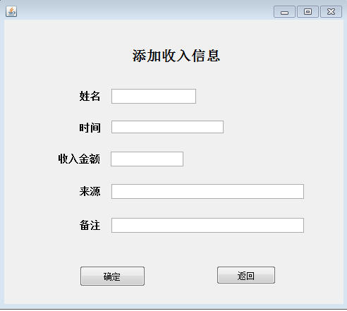

4.4添加支出模块界面设计
添加支出模块和添加收入模块相同，应包含用户姓名，日期，支出金额，来源，备注五个方面的信息录入，以便于提示查看人员使其清晰知道每一条信息的情况。
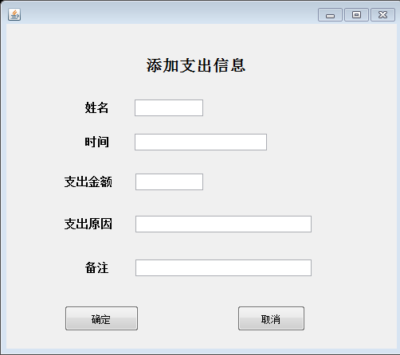

4.5查询收入模界面设计
查询收入模块用于显示用户收入的详细信息。包含录入时的所有元素，返回按钮用于返回主界面
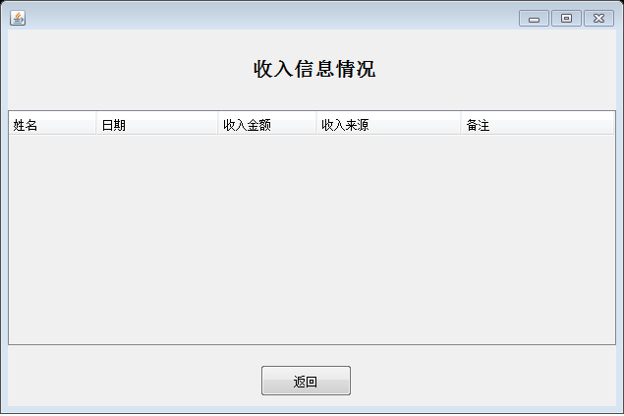

4.6查询支出模界面设计
查询支出模块类似与用户查询收入界面，用于显示用户支出的详细信息。包含录入时的所有元素，返回按钮用于返回主界面
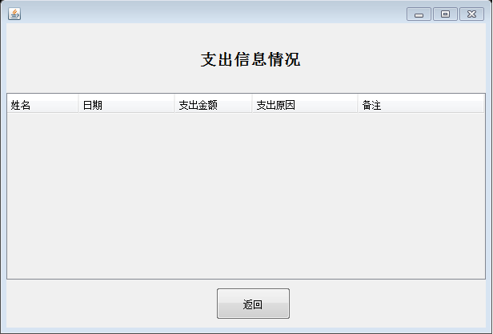

4.7收支整体信息界面设计
用于显示用户所有收入和支出的信息
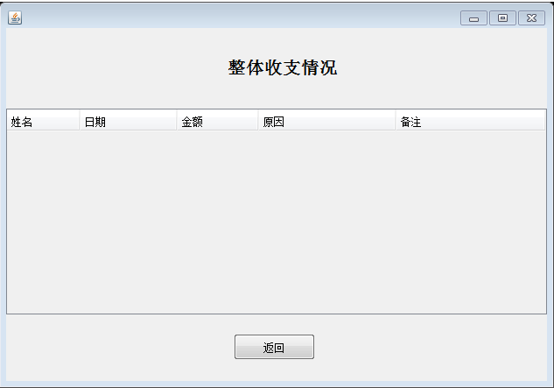

4.8系统建议模块界面设计
财务管理系统通过计算支出与收入情况来给用户一些合理化建议，帮助理财。
根据盈利超过100万，100万-10万，10万-1万，1万-0，0及以下这几个范围给出建议。
String result="恭喜您有了丰富的积蓄，请继续保持！";
String result="积蓄客观，仍需努力奥！";
String result="积蓄已经快见底了，注意奥!";
String result="花钱容易，挣钱不易，切花且珍惜啊！";
String result="您已经进入贫穷欠债阶段，请改变现状！！";

数据库设计

5.1用户表
用于存储用户账号密码
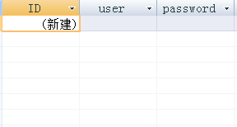

5.2收入表
用于存属用户的收入信息
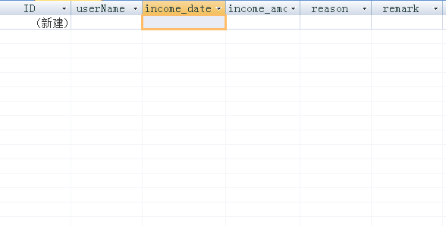

5.3支出表
用于存储用户的支出信息
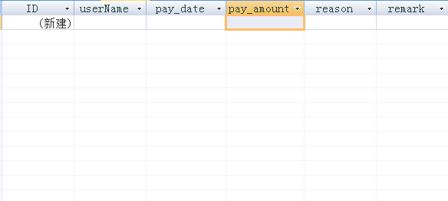

错误提示界面，当非管理员随意注册时会报错
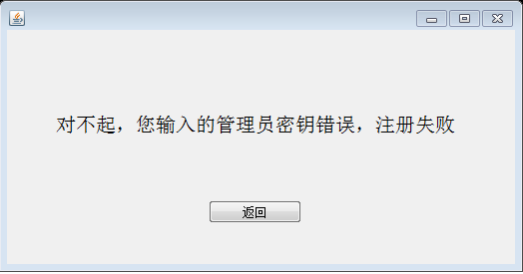
当账户不存在时会报错
